Ministerul Educaţiei și Cercetării al Republicii Moldova Universitatea Tehnică a Moldovei Facultatea Calculatoare, Informatică și Microelectronică

**Raport**

Laboratorul nr. 1

Tehnologii Web

A efectuat: st. gr. SI-221

Pasenco Daniel

Victor Ceclea

A verificat: asit. univ.,

Astafi Valentina

Chişinău – 2024

**Lucrare de laborator nr. 1**

***Subiectul:* Familiarizarea cu structura unui document HTML/CSS**

**Scopul lucrarii:** Studierea principiilor de bază a HTML/CSS-ului și Bootstrap-ului.

**Sarcina de lucru:** Implementarea cunoștințelor acumulate în crearea unei Pagine Web.

**Notiuni teoretice**

**HTML** (HyperText Markup Language) – limbaj de marcare web. Acesta stă la baza creării unui Web Site. HTML este alcătuit dintr-o serie de elements, ce pot fo închise sau în care se încadrează diferite părți ale conținutului pentru a face să apară într-un anumit mod sau pentru a se comporta într-un anumit fel. Tags de închidere pot face dintr-un un cuvânt sau o imagine un link către un alt loc, pot italiza cuvinte și pot face ca dimensiunea fontului să fie mai mare sau mai mică, etc.

Astfel, avem o pagină cu mai multe secțiuni. Voi atașa câte un screenshot pentru fiecare secțiune, împreună cu descrierea corespunzătoare.

1. Welcome:  
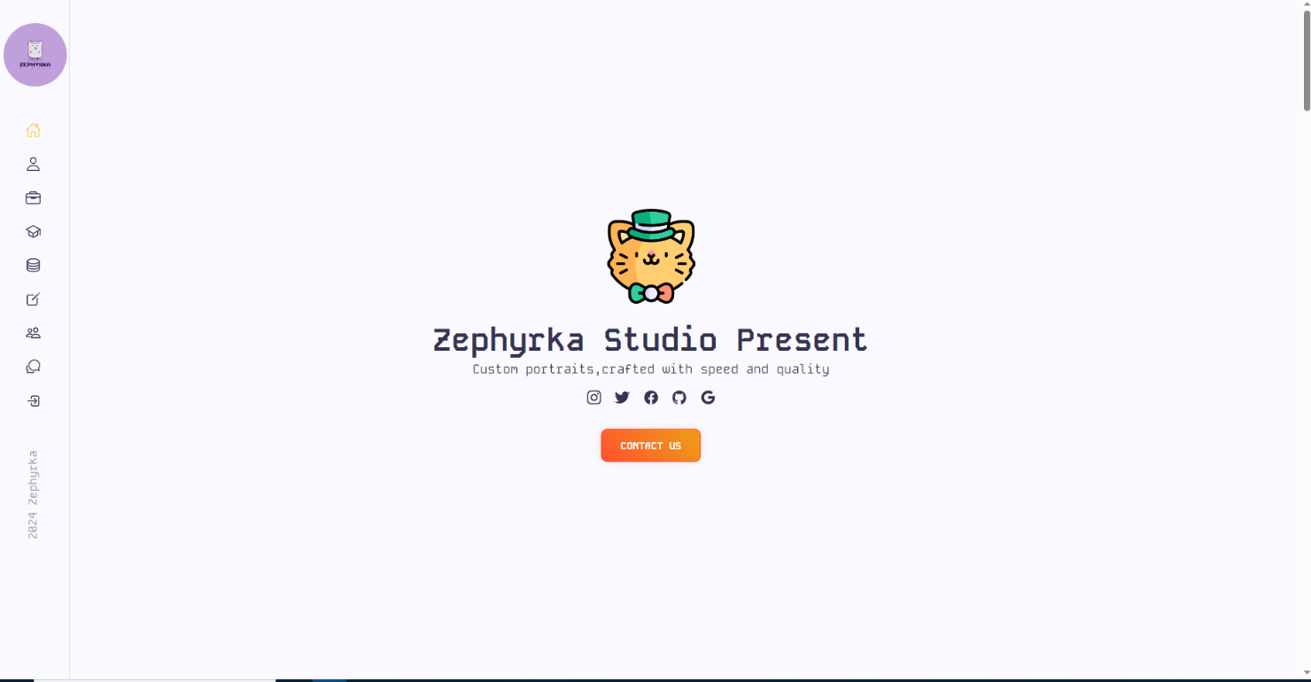

O pagină de bun venit pentru utilizatorul care accesează site-ul, unde poate găsi legăturile către diferite rețele sociale și altele. De asemenea, există o bară de navigare în partea stângă, unde utilizatorul poate naviga prin fiecare dintre secțiuni.

2.About us:  
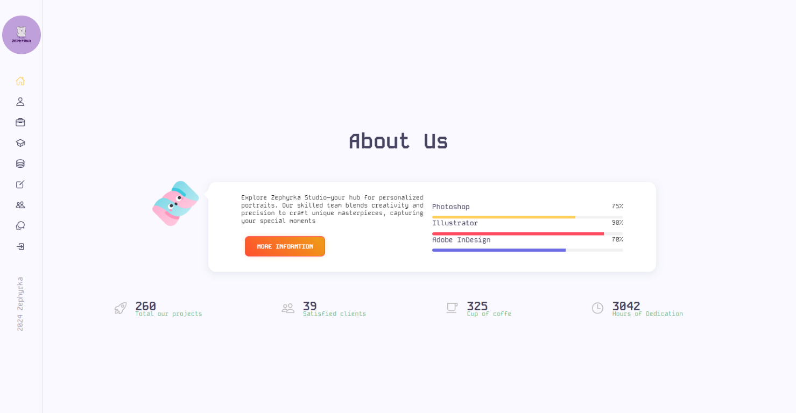

În această secțiune, prezentăm instrumentele cu care am lucrat. Aici veți găsi o descriere succintă a tehnologiilor, programelor și resurselor pe care le-am utilizat în diverse proiecte.

3. Serviciile noastre:  
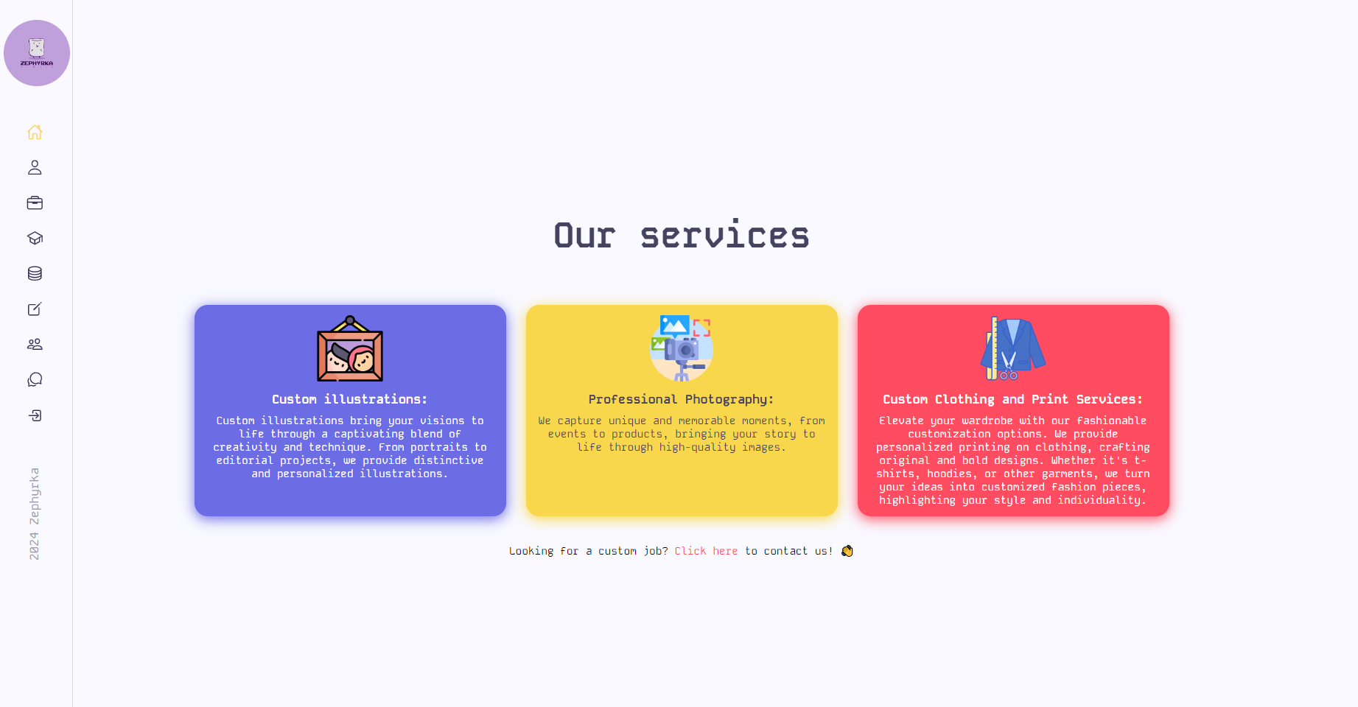

În această secțiune sunt prezentate serviciile noastre, însoțite de ilustrații, fotografii și exemple de lucrări cu hainele (print, desene).

4. Experienta:

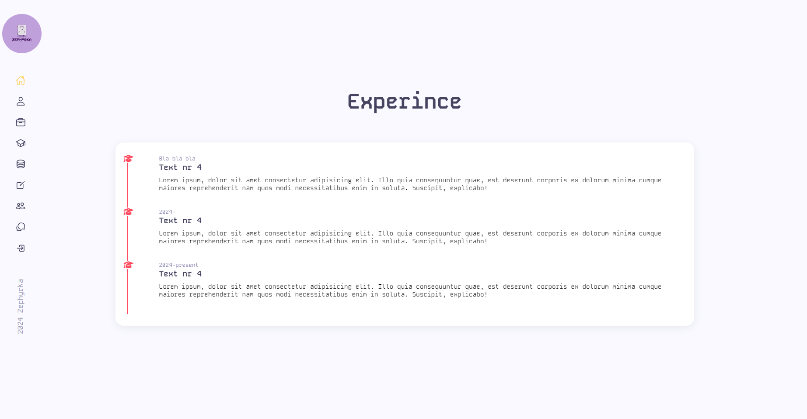

În această secțiune, veți găsi informații despre experiența noastră în general, inclusiv detaliile privind locurile unde am activat și altele.

5. Lucrarile noastre recente:

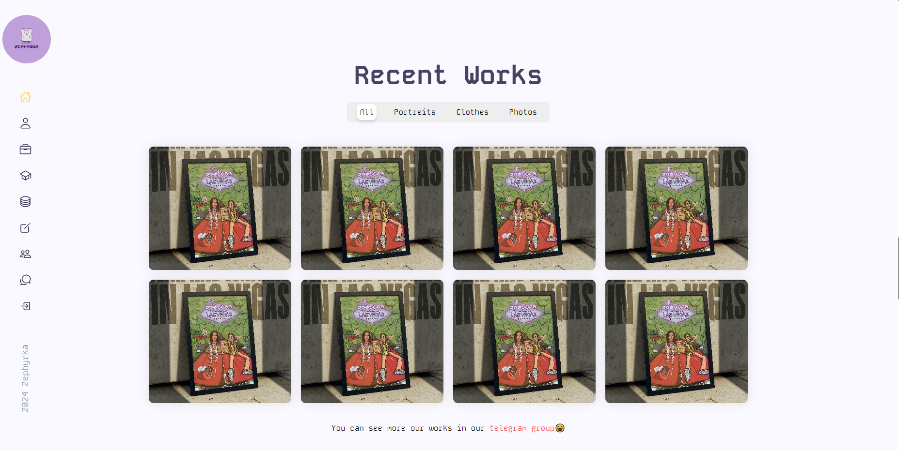

În această secțiune, sunt atașate câteva dintre lucrările noastre recente.

6. Lista cu preturi:

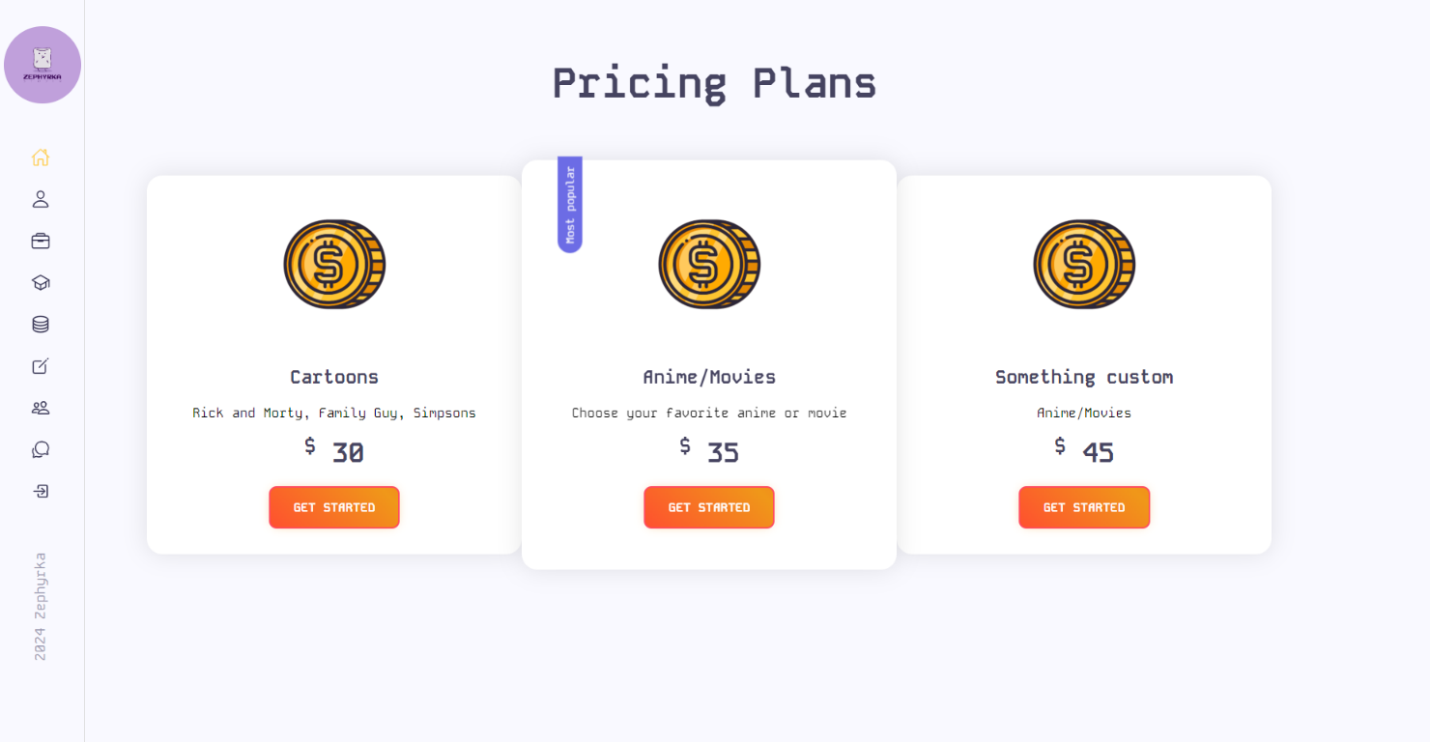

Aici sunt prezentate prețurile pentru stilurile de desene animate, anime/filme și opțiunile personalizate.

7. Recenzii:

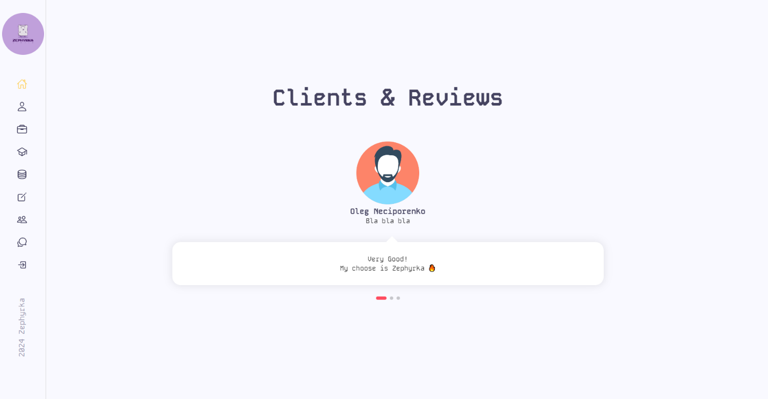

În această secțiune, veți găsi recenzii ale clienților noștri.

8. Contactarea prin email:

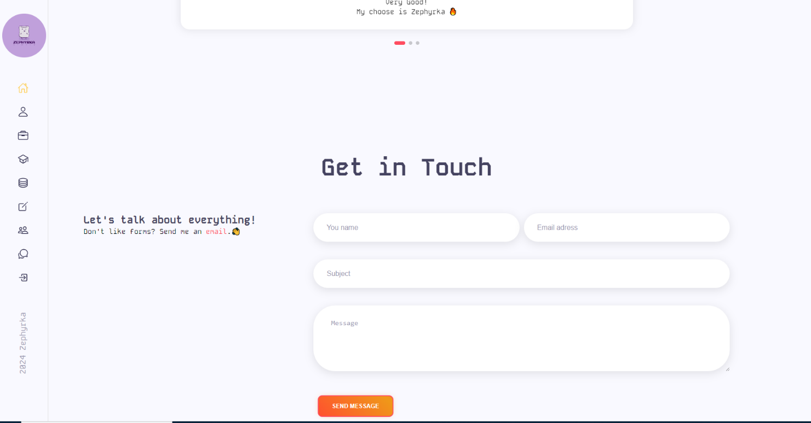

În această secțiune, utilizatorii pot să ne contacteze prin intermediul emailului.

9. Login si register form:

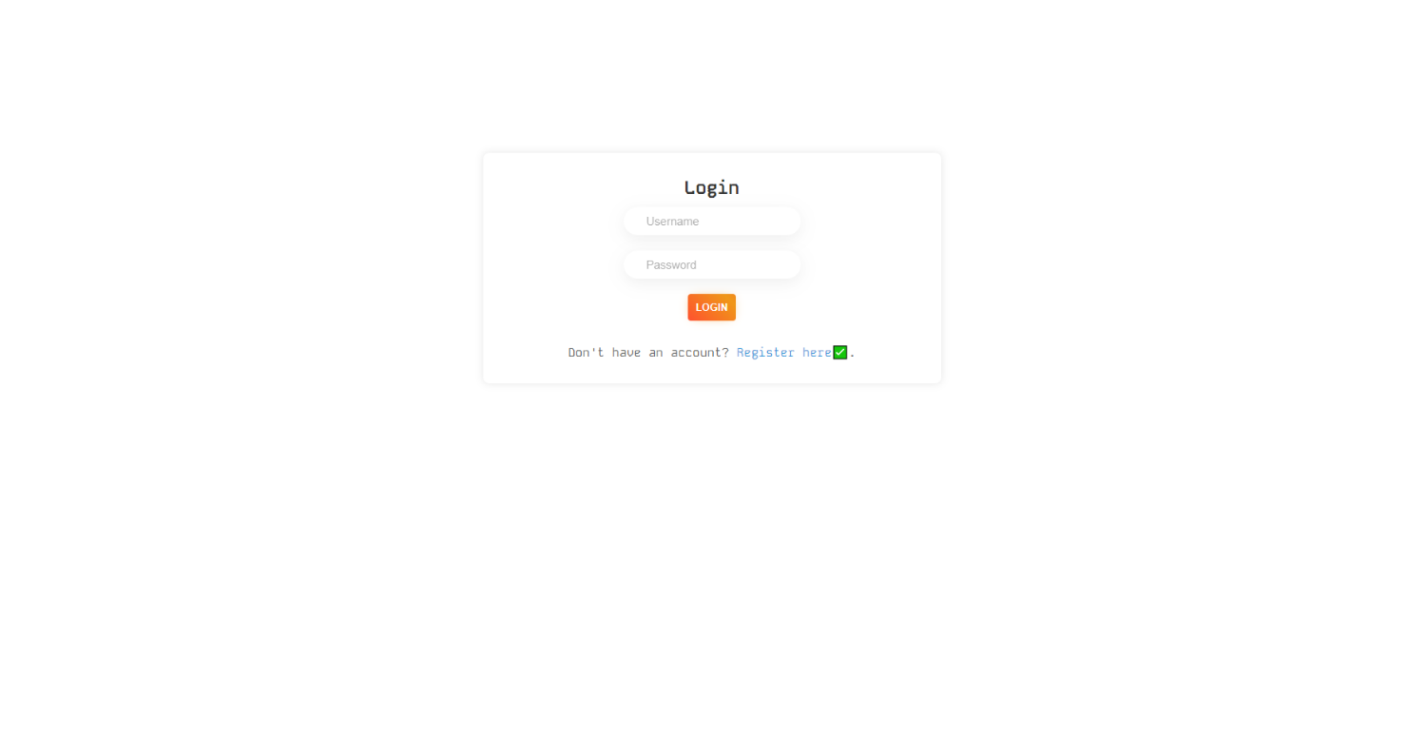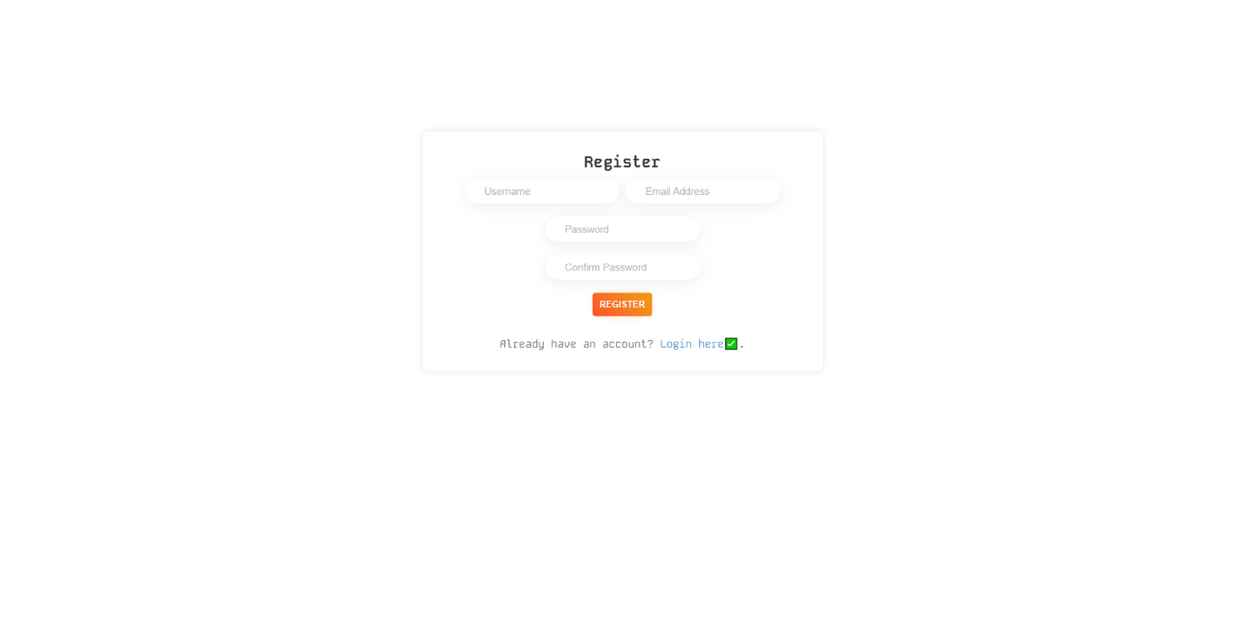

În această secțiune, utilizatorii pot să se autentifice (logheze), deschizând astfel calea către a doua parte a proiectului.

Bibliotecele pe care le-am folosit:  
1. IonIcons

2. Animate

3.Swiper

4.MixitUp

5. Jquery

**Concluzii**

În concluzie, pagina noastră oferă o experiență completă și interactivă pentru utilizatori, cu multiple secțiuni ce acoperă diverse aspecte ale serviciilor noastre. Prin intermediul capturilor de ecran și descrierilor asociate, dorim să oferim o prezentare cuprinzătoare și accesibilă, facilitând navigarea și înțelegerea detaliilor oferite în fiecare parte a paginii. Cu informațiile prezentate, ne propunem să furnizăm un mediu online care să răspundă nevoilor și întrebărilor utilizatorilor noștri, pregătind astfel terenul pentru colaborări și proiecte ulterioare.

Link la github: [Vsemogushiy56/ZephyrkaProject (github.com)](https://github.com/Vsemogushiy56/ZephyrkaProject)